МИНОБРНАУКИ РОССИИ

Федеральное государственное бюджетное образовательное учреждение высшего образования

НИЖЕГОРОДСКИЙ ГОСУДАРСТВЕННЫЙ ТЕХНИЧЕСКИЙ

УНИВЕРСИТЕТ им. Р.Е.АЛЕКСЕЕВА

Институт радиоэлектроники и информационных технологий

Кафедра прикладной математики

Лабораторная №2

(наименование темы проекта или работы)

Отчёт

к лабораторной работе

(курсовому проекту, ОТЧЕТ по лабораторной работе)

по дисциплине

Основы информатики

(наименование дисциплины)

РУКОВОДИТЕЛЬ:

Степаненко М.А.

(подпись) (фамилия, и.,о.)

СТУДЕНТ:

________________ Ивванов ф.ф.

(подпись) (фамилия, и.,о.)

22-ПМ-1

(шифр группы)

Работа защищена «___» ____________

С оценкой ________________________

**2022**

**«Реализация пошаговых блок-схем алгоритмов» по вариантам.**

**Вариант 7**

Задание на лабораторную работу:

1. Задана строка. Вычислить сумму всех цифр в строке.

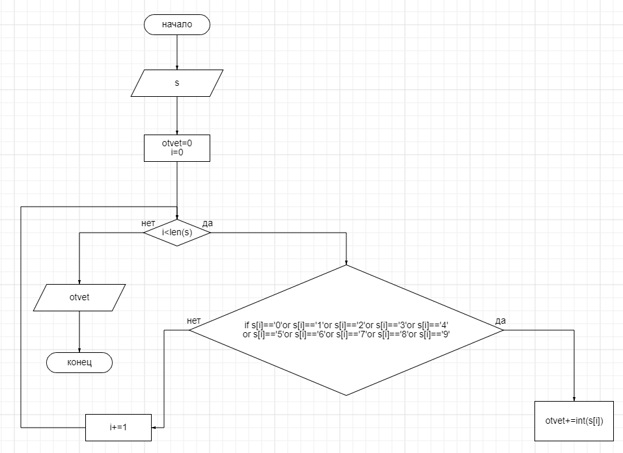

Алгоритм:

1. Вводим в строку s
2. Вводим переменную otvet и обнуляем счётчик i
3. Вызываем вспомогательный алгоритм(рассматриваем каждый элемент строки)
   1. Считаем размер строки
   2. Если номер значения меньше, чем длинна строки
      1. ДА переходим в следующее условие
      2. НЕТ выводится значения переменной ovet на экран
      3. Конец программы
4. Если текущий элемент равен равен 0 или 1 или 2 или 3 или 4 или 5 или 6 или 7 или 8 или 9
5. ДА суммируем переменную otvet с текущим значением
6. НЕТ рассматриваем следующее значение